设备管理创新，做最值钱的设备经理人
版权课程 3天 柳草
这是一门干活的所讲的课
实战案例，让你找到工作生活的影子
实战方法，帮你解决实践的真正问题
实战思维，助你掌握设备思维的精髓
实战应用，使你能够快速应用和提升
直击痛点→把握要点→管理创新→实战应用→方法落地
—— 柳草老师
课程背景
多年以来『重技术轻管理』的结局是造就了一批『妄想通过技术征服一切』的技术狂人，而忘记了现场除了有『机』之外还有『人』，忘记了『技术是纵深发展，管理是横向拓展』，除了要技术也需要的管理，现场完美的管理是『人机』合一，而不是只谈设备技术。摸一摸干瘪瘪的荷包，晃一晃早已秃顶的脑壳，擦一擦满满老茧的双手，看一看死气沉沉的同业，抹一抹欲哭无泪的双眼，为什么表现同样出色，但是上司青睐的却不是你，掩卷深思——
- 为什么我们号称技术一流，却无法得到肯定还受人摆布
- 为什么我们看似的岗位重要，但依旧是食之无味弃之可惜
- 为什么同样是设备人别职位高了、权利大了、薪水多了，而你依然原地打转转
- 为什么勤勤恳恳努力工作，承担了组织内部的许多责任，却享受不到组织分配的诸多利益
- 为什么听了那么多的设备课程，同时你觉得自己已经足够忠诚，上司仍然不相信你，以至于惶惶不见天日
谁之错？技术的错？领导的错？企业的错？并非。技术智商的修为代替不了管理情商的修为，管理情商的修为在技术智商的修为上面依然无力，只有二者紧密结合，用《设备管理创新，做最值钱的设备经理人》来引领我们，找到新时期设备管理创新落脚点与创新突破点，做有为设备管理者。
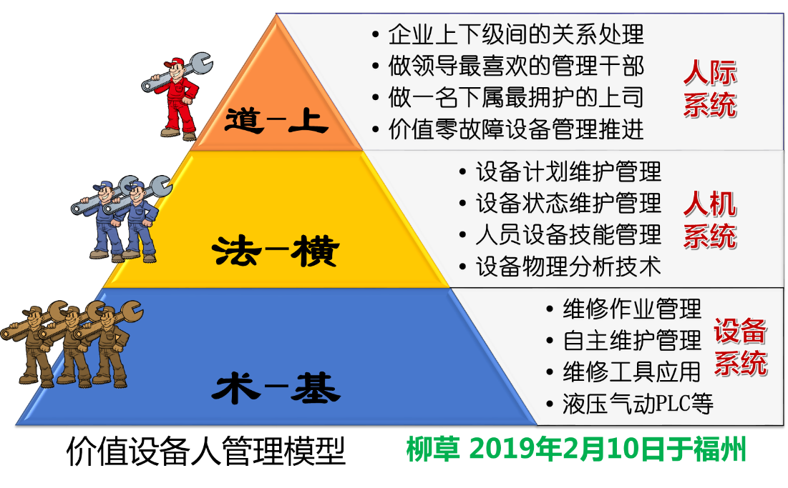
课程目标
聚焦企业发展之所需，采用系列训练手法让设备相关人员迅速掌握人机系统管理的心法、管法、技法。通过本课堂讲授、案例剖析、小组练习、情景模拟，设备相关人员：
- 借助于上司的DISC人格特型研究，正确认识上下级关系以获取领导信任
- 破除设备管理汇报工作一抹黑的局面，掌握上司希望如何汇报工作的手法
- 清晰隐瞒不报坏消息的6个心理陷阱与掌握高效地做工作总结
- 学会用系统的方法去思考设备管理的方方面面，避免摘了芝麻丢了西瓜式管理
- 借助于新思维与新技术，实现异常响应的零等待，做到快速反应
- 掌握OEE、MTTR、MTBF的计算方法，并找到优化的途径
- 清晰比固定资产流失更为可怕的是智慧资产的流失，并探寻合适方法
- 了解故障削减30%技巧手法的应用，走出以修代管的管理误区，实现以管代修
- 成为挖掘员工潜能、激发下属的设备管理者，实现设备管理为产品服务的功能
- 借助优秀设备管理者的七项基本准则对刺头员工进行行之有效的管理
- 30天、60天、180行动计划拟定

课程收益
领导维度：企业战略的实现有基础保障，并非大话空话误“企”。
系统维度：组织建设的构建有系统思路，获得长远的效能发挥与增长。
员工维度：树立榜样，复制经验、表彰先进，激励团队。提高工作效率和工作能力，以获得个人与企业的同步成长。着实提高作业效率工作能力，实现员工与企业同步成长。
竞争维度：站在客户的角度，助力企业赢取更多客户，在激烈竞争中持续保持有利地位。
文化维度：过程管控和用数据管理提升业务效率，打造高效执行文化，避免不必要的损失和内耗，形成公平公正开放的文化氛围，让企业充满生机和活力。
稳定维度：快速产品交付客户，实现不停单，现金不断流，赢得内外客户双重认可。使每个人都变成企业核心，实现专业的人办专业的事，让员工轻松高效工作。

课程特色
——[实用有效]——
培训项目操作实战型专家主讲，项目推行经验丰富，问题解决更透彻，借助学员实际案例进行针对性性的剖析、演练，实现学员带着问题来带着答案走！
——[轻松幽默]——
将专业系统的理论知识与企业实践相结合，讲解深入浅出，演绎通俗易懂，真正做到一听就懂、一练就会!
——[气氛活跃]——
将管理知识生活化，并辅助大量案例引起学员共鸣，有利于学员参与其中，并确保学员主动与持久的学习力。
——[学以致用]——
用互动、体验、讲评等授课方式，让学员在练中学，学中练，达到学以致用，用企业实践经验，并将带方法和工具解决企业的实际问题。
借用专家的话“不能解决企业实际问题的培训都是耍流氓！”，做到务实有效！

授课时间
3天，每日6小时，共计18小时

授课对象
制造企业总工程师，制造总监，生产/设备/工程部经理，维护/生产/设备/工务主管等一切管理职能的设备管理者。特别提醒：设备管理创新，做最值钱的设备管理人的推动绝不是一两个人的事，也不是靠任何一个部门就能解决的问题，5-8管理团队共同参与效果最佳。

课程内容
第一单元 心法-做领导最喜欢的下属
时间安排 | 第1天 | 教学方式  （主要） | 讲解+活动+案例+讨论
课程主题 | 心法-做领导最喜欢的下属 | 阶段性成果 | 《与上司和谐相处管理清单》
掌握技术的设备管理者，往往沉醉于技术的制高点，认为掌握了技术就吼住了一切。要知道缺乏领导信任与领导支持的设备主管，只能是召之即来挥之即去，食之无味弃之可惜。如何让改变设备管理者在上司心中的形象，本单元将重点介绍。
第1节 正确认识上下级关系，上司的DISC人格特型
DISC案例剖析
Dominance(支配型指挥者)
Influence(表现型社交者)
Steadiness(稳健型支持者
Compliance(服从型思考者)
DISC特征梳理：脸部表情/眼神/走路姿势/讲话语调、口气
基于DISC对应沟通技巧
如何影响上司&领导下属
第2节 有效看待职场功劳五原则，正确处理功劳
案例研讨：肖青年与上司的故事
你的功劳就是上司的功劳
上司的功劳永远都是上司的功劳
得到上司的肯定就是自己的功劳
能得到组织的肯定是上司的功劳
有功劳的时候你距离升职就不远
第3节 拨开云雾见天日，上司希望如何汇报工作
主动汇报：不要等上司问了你才说
什么时候需要主动汇报
如果你汇报的时候,上司在忙怎么办
决定汇报效果需要思考的六大方法
结论先行:先说出结论,再阐述内容
案例研讨：小冯市场调研的故事
案例研讨：你是上司你喜欢那种汇报方式
中途汇报:让上司随时掌握你的动态
案例研讨：小陈联络的故事
把握轻重:坏消息要早点说
隐瞒不报坏消息的6个心理陷阱
案例研讨：陈秘书的故事
心存侥幸擅自决策的三大心理屏障
第4节 如何高效地做工作总结
案例研讨：年度总结的故事
工作总结的四大目的
工作总结的三大原则
工作总结三个关键词

第二单元 技法-做企业内最棒的专家
时间安排 | 第2天 | 教学方式  （主要） | 讲解+活动+案例+讨论
课程主题 | 技法-做企业内最棒的专家 | 阶段性成果 | 《设备全寿命周期管理清单》
打铁还需自身硬，没有金刚器难揽瓷器活。作为技术立本的设备管理人，如果没有两把刷子，那么个人的职业生涯就就此“洗刷刷”。设备管理人缺的不是扳手、螺丝刀，少的是如何走出“以修代管”带“以管代修”的思维。用全局的眼光、系统的考量来看待设备管理，本单元重点介绍。
第1节 优化导入初期管理
设备引进管理需要关注的三件事
有需求/费用低/问题少
设备产能评估表（案例）
设备引进管理应知6方面
设备MP设计的信息收集与应用
某企业新设备引进评估表
案例研讨：新机引进技术合同管理
第2节 保全价值维护管理能力
点检执行不力[十大因素]自查
WBS（Work Breakdown Structure）方法
案例：蒸汽发生器
预防性措施分析表
价值维护管理流程剖析
第3节 快速故障维修
故障维修时间缩短的六种对策
虚拟维修运作
快速故障维修，这样搞也有效！
快速故障维修，PLC触点功能必须知！
第4节 设备保全问题分析能力
5why法看透问题冰山
把问题想像成一座冰山
透过5M1E作系统分析
原因的细分是5WHY的方式
WHY-WHY分析法表应用
第5节 R2P某日企故障削减管理新路
流程，故障管理工具
故障处理报告
恢复处理
处理报告
分析报告
报告说明
每月保全报告案例
重点：R2P管理思路
第6节 人工智能助推设备管理
人工智能总体框架
人工智能行业的状态层级
精益卫士数字运维实时监控系统
人工智能在工业设备运维中的应用
场景演示
第7节 设备的效率化
设备效率化的目的
MTTR与MTBF
OEE公式的展开：OEE本质
OEE最佳指标
设备目前水平与世界级水平
OEE小组应该关注的问题和事项

第三单元 管法-做下属最拥护的上司
时间安排 | 第3天 | 教学方式  （主要） | 讲解+活动+案例+讨论
课程主题 | 管法-做下属最拥护的上司 | 阶段性成果 | 《下属有效管理一览表》
在你成为领导以前，成功只同自己的成长有关。当你成为领导以后，成功都同别人的成长有关。一个不能挖掘员工潜能、激发下属的设备管理者，将在设备管理的道路上寸步难行、举步维艰。如何在新生代喜欢参与、乐于动手的今天摸出一条正道，本单元将重点介绍之。
第1节 优秀设备管理的角色认知
案例研讨：张全的故事
专业维护人员的角色
案例研讨：设备主管需要哪种人才为佳？
从技术到管理你是否明白
专业人士的专业角色分工我们应该懂
第2节 优秀设备管理者的七项基本准则
管理自己，影响别人的
让跟着你的人有提升
正直赢取他人的信任
懂得工作本身的乐趣
让你的员工拥有梦想
学会分享工作的成绩
倾听并敢于承认错误
正视相对意见和建议
第3节 智慧性资产管理的系统，原来尽在OEE
Step1 流程梳理
Step2 绩优&绩差比对，初步
Step3 价值评估
Step4 专家面谈
Step5 经验萃取
第4节 设备维护技能教导能力
不完全的教导方法示范
过去的教导习惯 — 偏重听﹑看
工作指导四段法应用回顾
《工作分解表》编制应注意的事项
培训前：准备需要的东西意义
“步骤与要点”的关键词与字
第5节 向下工作关系管理
案例研讨：医院看病之问题处理四阶段
人际关系问题处理四段法
案例研讨：未对对自己已经知道的事实充分思考的结果
案例研讨：纠正不良行为的OIFK
案例研讨：巩固业绩的OLME
分小组练习相关内容
第6节 六大刺头员工管理
“闹情绪”型
“逃避工作”型
“潜能未开发”型
“优柔寡断”型
“无条理”型
“忙乱”型

★五百强制造业生产系统实战型管理专家★
铸就接地气儿 训练课程体系 落地落地落地
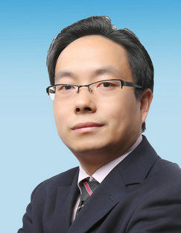
柳草

【讲师简介】
- 美国博能特精益讲师
- 前程无忧合作讲师
- SGS通用标准合作讲师
- 日产训MTP认证培训讲师
- 高级企业培训培师（人社部）
- 精益生产实战型专家/高级讲师
- 福建省企培师协会 副会长
- 福建省机械工业联合会 培训顾问
- 中国创新研究所 工厂创新赋能首席专家
- 北京大学总裁班EMBA常年训练讲师
- 清华大学国家CIMS培训中心高级研修班主讲老师
- 南京理工大学轨道交通协同中心 高级顾问

【老师优势】
- 国内知名管理培训专家柳草，世界500强企业从技术到管理出身与近百家企业辅导于一体的管理实战专家。柳老师先后从事过设备管理、生产管理、与跨部门的成本管理，可以每天既要关注设备的问题、材料的问题之外就是最难“缠”的人事问题，面对错综复杂的人事管理，柳老师借助于日本企业的细节考量与欧美企业的系统思考，战胜了职场中的一个有一个难题，并且取得了不菲的业绩。
- 柳草老师长期以来一直在企业摸爬滚打，可谓是经历多多，其信奉的做事方法是实用有效、落地创新。柳老师认为管理不在于知，而在于行！这个[行]就是结合实际的应用。可以说没有任何一剂良药可适用于每一种管理情况，但是任何一种[管理情景]通常有很多解决的方法，所以这些方法不在于谁对、谁错、谁是、谁非，而是在于那种情景、那种思路更为有效、合适、较能撬动利润。企业管理干部管理存在有太多太多的管理问题，。
- 立足于企业内部续航能力的开发，柳草老师系统式的研发了TIG（Teaching in Gemba）培训模式,使得企业在项目推进过程中，为企业培养了一大批接地气的骨干员工，从意识入手、从工具落地，保证了项目的延续。
- 柳草老师认为“不能解决企业实际问题的培训就是耍流氓”，为此柳草老师在培训咨询中采用国际职业训练协会训练方法，结合企业实际情况，以实战案例开眼，从意识入手开刃，以解决实际问题见长，课程深入浅出，生动活泼，深受学员欢迎与企业好评。
【授课特点】
——[实用有效]——
培训管理经理丰富的专家主讲，项目推行经验丰富，阐述管理问题清晰，借助学员实际案例进行针对性性的剖析、演练，实现学员带着问题来带着答案走！
——[轻松幽默]——
将专业系统的理论知识与企业实践相结合，讲解深入浅出，演绎通俗易懂，真正做到一听就懂、一练就会!
——[气氛活跃]——
将管理知识生活化，并辅助大量案例引起学员共鸣，有利于学员参与其中，并确保学员主动与持久的学习力。
——[学以致用]——
用互动、体验、讲评等授课方式，让学员在练中学，学中练，达到学以致用，用企业实践经验，并将带方法和工具解决企业的实际问题。
借用专家的话“不能解决企业实际问题的培训都是耍流氓！”，做到务实有效！
【学员评价】
既有欧美企业的人性化，又有日韩企业的精细化，亦兼顾了民营企业的指标化！
——学员代表 张斌
柳草老师的课是我听过的同类课程最贵的课，但却是我听过的最有价值的课！
——企业代表 胡前进
跟柳草老师做项目，减肥成功了，失眠小消失了，三高正常了！
——某企业总经理在项目结题报告会所述
【代表客户】
制 药：福州大北农生物科技，深圳华润九新药业、沈阳华润三九制药、深圳致君制药、河源美丽康、上海百特医疗、苏州百特医疗、广州百特医疗、苏州泰连医疗
冶金有色：漯河世林冶金机械、无锡舜特钢铁、华泽铝业检修厂、华泽铝业炭素厂、华泽铝业电解一厂、华泽铝业电解二厂、华泽铝业动力厂、华泽铝业铸造厂、华泽铝业质检中心、弓长岭露天铁矿厂、弓长岭井下铁矿、弓长岭动力厂、鞍钢矿业工业大孤山、鞍钢矿业齐大山选矿厂、鞍钢矿业鞍千矿、鞍钢矿业东鞍山、鞍钢矿业东烧厂、鞍钢矿业公司矿业学校、陕煤柠条塔矿业公司、罗布泊钾盐硫酸钾厂、罗布泊钾盐动力厂、罗布泊钾盐原料厂、罗布泊钾盐编织袋厂、莱芜钢铁
机 械：日本松下电器、美国博能特、韩国乐星机械、杭州德帕姆泵业、杭州诠世传动、杭州富尔顿热能设备有限公司、常州莱克斯诺减速机、NSK
白 酒：苏酒集团（洋河基地）、苏酒集团（泗阳基地）、苏酒集团（双沟基地）、贵州茅台酒业、山东景致酒业
食 品：中储粮东莞基地、蒙牛、乐百氏、四川徽记食品、农夫山泉、重庆天友乳业、柳州安琪酵母
光 电：苏州协鑫光伏科技、浙江晶科能源、扬州荣德新能源、江西赛维、福州科立视、南通华烨光伏、无锡理波光电、京东方、聚灿光电、长信科技、东旭光电
烟 草：贵定卷烟厂、龙岩卷烟厂、柳州卷烟厂、南宁卷烟厂、合肥卷烟厂
许昌烟草机械、漯河卷烟厂、红河卷烟厂、昆明卷烟、贵定卷烟厂、贵阳卷烟厂
玻璃行业：南玻吴江公司
半 导 体：森萨塔科技宝应有限公司、惠州德赛西威（原西门子）、生益科技
汽 车：一汽大众、天合富奥汽车安全系统（成都）、六和机械、奇瑞汽车、桐林铸造、新晨动力、中车、日产、本田、大众、天河富奥、大友、马鲁雅斯、江森汽车、柳州五菱、吉利汽车、菲亚特意大利、科世达上海、佛吉亚德国、金杯汽车、长安汽车、重庆韩泰轮胎、重庆菲特尔莫吉摩擦材料、长春合心机械制造、上海优瑞玛特合心机械、上海威科特汽车热交换器、上海蓝科电气、上海德梅柯汽车装配、常州莱克斯诺减速机、恩斯克（NSK）中国
电子电器：格力电器、上海艾欧史密斯水处理、上海艾欧史密斯热水器、蓝微电子（苹果电池生产企业）、德豪润达、东方电气、常州诺德电子、华星光电、TCL、创维、日立电梯、宏发电气、许继电气、富强电路板、
石油化工：中海油32-6、中石油伊拉克鲁迈拉、中石油哈法亚项目、中石油哈里伯顿项目、中石油阿尔比尔项目、中石油绿洲项目、中化国际、东莞九丰、东塑集团、佳化化学
电 力：红沿河核电、大亚湾核电站、中核北方、仙游水电、福建和盛高科技
其 他：神华铁路、南京地铁、成都地铁、南昌印钞有限公司、成飞工业、沈飞、中策橡胶、德国玫瑰塑胶、法国马培德文具、福建盈浩

联系方式：中企联企业培训网
咨询电话：010-62885261 传真：010-62885218
联 系 人：潘宏利 13051501222
电子邮箱：phL568@163.com
网 址：www.zqLpx.com

